**DES - Documento de Engenharia de Software**

Versão: 0.1

08 de março de 2018

**Car Maker**

**<Felipe Martins Vitor>**

<Rafael Magalhães de Barros>

EC206 - AulaLab 4 - Documento Engenharia de Software.docx

Tabela de Revisões

| Versão | Principais Autores | Descrição da Versão | Data de Término | Aprovação e data | |
| --- | --- | --- | --- | --- | --- |
| V0.1 | **<Felipe>**  <Rafael> | Introdução, Escopo e Descrição de Funcionamento. | 22/02/2018 | **Ensley** | 25/02/2018 |
| V0.2 | **<Rafael>**  <Felipe> | EAP, Dicionário do EAP, Cronograma, Pontos de Função e Métricas. | 08/03/2018 | **Ensley** | xx/xx/xxxx |
| ... | ... | ... | ... | **...** | ... |

Índice

Tabela de Revisões 2

Índice 3

1. Lista de Figuras 5

2. Lista de Tabelas 6

3. Introdução 7

3.1 Definições, Acrônimos e Abreviaturas 7

4. Visão geral 8

4.1 Introdução 8

4.2 Escopo 8

4.3 Descrição de funcionamento 9

5. Especificação de Requisitos 11

5.1 Requisitos Funcionais 12

5.1.1 Req.1 - Efetuar o cadastro dos clientes de acesso 12

5.1.2 Req.2 - Exibir o relatório de backups 12

5.2 Diagrama de Casos de Uso 13

5.2.1 Descrição dos Atores 13

5.2.2 Descrição dos Casos de Uso 13

5.3 Fluxos de Eventos de Casos de Uso 14

5.3.1 Login do Administrador 14

5.4 Requisitos Não-Funcionais 15

5.4.1 Req.91 - Utilizar Windows como sistema operacional 15

5.4.2 Requisitos de Desempenho 15

5.4.2.1 Req.92 - O tempo da geração de relatório não deve exceder 1 segundo. 15

6. Projeto Arquitetural 16

6.1 Diagrama de Contexto Arquitetural 16

6.2 Relacionamentos UML para Arquétipos 17

6.3 Diagrama de Pacotes 17

6.4 Instanciação dos Componentes 18

7. Projeto de Dados 19

7.1 Modelo Entidade-Relacionamento 19

8. Projeto Lógico 20

8.1 Diagrama de Classes 20

8.2 Diagrama de Sequência 20

9. Qualidade de Software 21

9.1 Rastreabilidade dos Requisitos 21

9.1.1 Requisitos Funcionais em Casos de Uso 21

9.1.2 Casos de Uso em Classes 21

9.1.3 Classes em Pacotes 21

9.2 Métricas 22

9.3 Testes 22

9.4 Design Patterns 22

10. Anexos 23

10.1 Storyboarding 23

10.2 Estrutura Analítica do Projeto - EAP 23

10.3 Cronograma de Atividades 24

11. Bibliografias de Texto 25

12. Bibliografia de Imagens 26

# Lista de Figuras

**Figura 1 –** Logotipo da empresa. 8

**Figura 2 -** Exemplo da implementação. 9

**Figura 3 –** Fluxograma do CarMaker 11

**Figura 4 -** Diagrama de casos de uso. 13

**Figura 5 -** Diagrama de Contexto Arquitetural. 16

**Figura 6 -** Diagrama de Contexto Arquitetural. 16

**Figura 7 -** Relacionamentos UML para Arquétipos. 17

**Figura 8 -** Diagrama de Pacotes. 17

**Figura 9 -** Instanciação dos Componentes. 18

**Figura 10 -** Modelo Entidade-Relacionamento. 19

**Figura 11 -** Diagrama de Classes. 20

**Figura 12 -** Diagrama de Sequência. 20

**Figura 13 -** Telas do Software. 23

**Figura 14 -**EAP. 23

**Figura 15 -**Cronograma. 24

# Lista de Tabelas

**Tabela 01 -** Requisito Req.1. 11

**Tabela 02 -** Requisito Req.2. 11

**Tabela 03 -** Fluxo de evento principal < Login do Administrador >. 13

**Tabela 04 -** Rastreabilidade: Requisitos Funcionais em Casos de Uso. 20

**Tabela 05 -** Rastreabilidade: Casos de Uso em Classes. 20

**Tabela 06 -** Rastreabilidade: Classes em Pacotes. 20

**Tabela 07 -** Métricas. 21

**Tabela 08 -** Lançamento das Horas. 21

# Introdução

## Definições, Acrônimos e Abreviaturas

**FIAT –** **F**ábrica **I**taliana **A**utomobilística de **T**urim

**EAP –** Estrutura Analítica do Projeto.

# Visão geral

## Introdução

Fundada em 1899 por Giovanni Agnelli, a FIAT é uma das maiores fabricantes de automóveis do mundo. Sua sede é situada na cidade de Turim na Itália e possui mais de 60 filiais espalhadas pelo mundo [1].

A principal filial brasileira, localizada em Betim – Minas Gerais, produz cerca de 800 mil veículos durante o ano [2], o que provoca uma grande complexidade na relação entre a empresa com seus fornecedores de matéria prima, transportadoras e concessionárias.



**Figura 1 –** Logotipo da empresa.

Por esse motivo, foi solicitado o desenvolvimento de um software capaz de gerenciar a os processos de chegada de materiais pelos fornecedores e saída dos produtos pelas transportadoras até chegar nas concessionárias.

## Escopo

Este projeto consiste em desenvolver um software que dê uma maior visualização ao gerente da fabricante sobre quais materiais estão sendo produzidos, em quais quantidades, e todos as empresas participantes no processo de fabricação, além de possibilitar que essas empresas possam acompanhar a quantidade de matéria prima e produtos que serão recebidos ou entregues e os estados que se encontram.

Permite que o gerente, ao iniciar a fabricação de um novo lote, possa fazer os pedidos de materiais, contratar uma transportadora e verificar se os novos carros foram entregues corretamente na concessionária, conforme exemplifica a **Figura 2**.

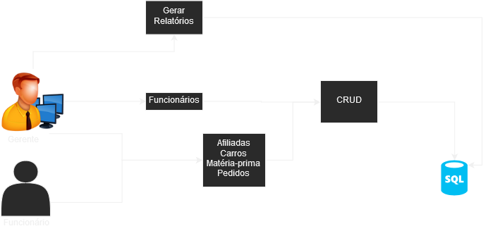

**Figura 2 -** Exemplo da implementação.

## Descrição de funcionamento

O projeto funciona gerenciando os funcionários e empresas associadas dentro do sistema de produção da nova fabricante FIAT.

Os gerentes possuem controle sobre os carros que são produzidos e suas matérias-primas, as empresas conveniadas e os operadores do sistema, além de gerar relatórios e gerenciar os pedidos.

Os operadores do sistema possuirão a mesma funcionalidade que os gerentes, porém, não poderão cadastrar outros operadores, como mostra o fluxograma a seguir.

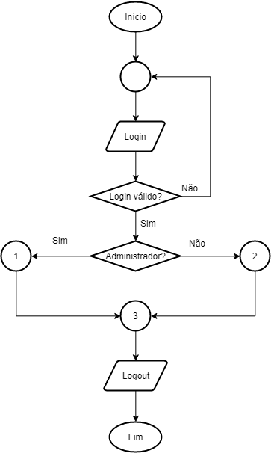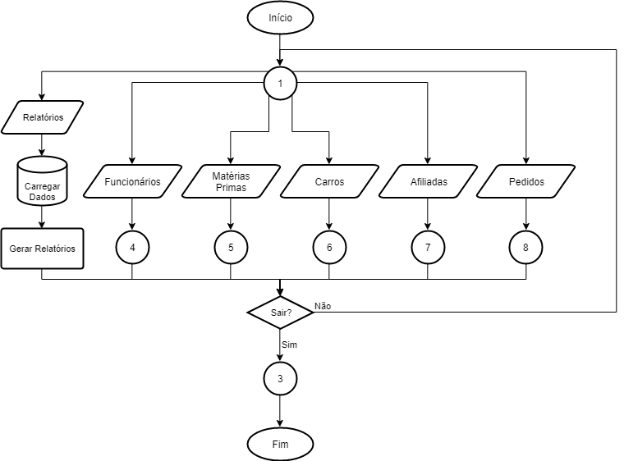

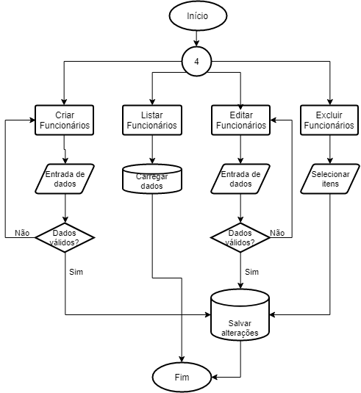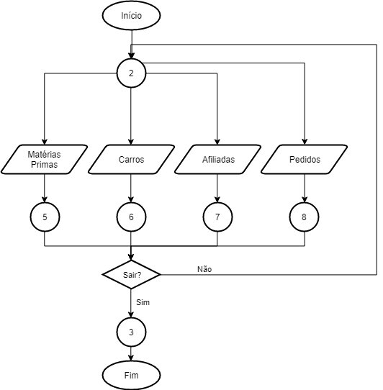

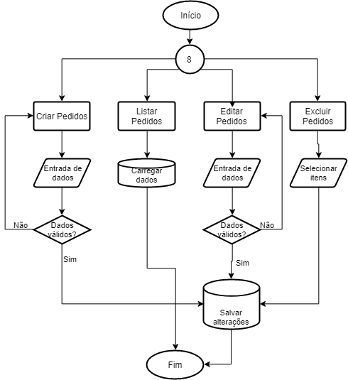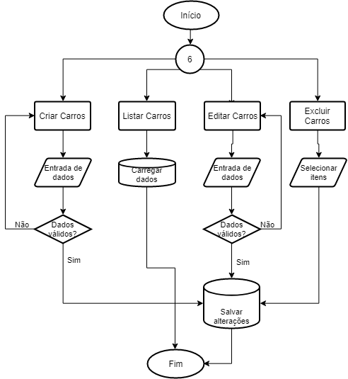

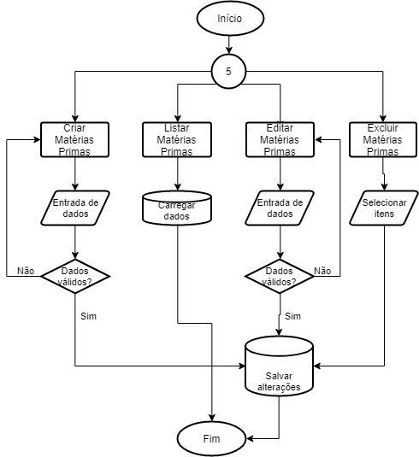

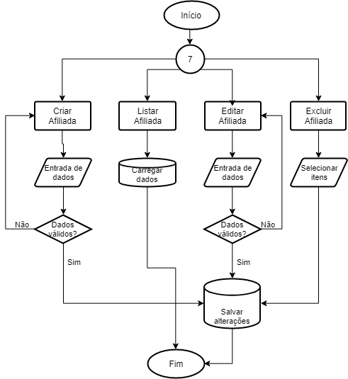

**Figura 3 –** Fluxograma do CarMaker

# Especificação de Requisitos

## Requisitos Funcionais

### Req.1 - Efetuar o cadastro dos clientes de acesso

|  |  |
| --- | --- |
| **Detalhamento** | Cada cliente deve possuir os seguintes dados:  - Nome;  - IP.  ... |
| **Observação** | O CPF deve ser validado para efetuar o cadastro do cliente. Deve somente haver o cadastro, caso todas as informações citadas acima forem preenchidas, ou seja, não deve haver ausência de informação em nenhum campo do cadastro. |
| **Prioridade** | Alta. |

**Tabela 01 -** Requisito Req.1.

### Req.2 - Exibir o relatório de backups

|  |  |
| --- | --- |
| **Detalhamento** | O sistema deve prover meios de exibir um relatório de backups contento as seguintes informações:  - IP;  - Quantidade de backups desde o início do cadastro;  - Data do último backup. |
| **Observação** | O relatório será exibido somente para os usuários cadastrados no sistema. |
| **Prioridade** | Alta. |

**Tabela 02 -** Requisito Req.2.

## Diagrama de Casos de Uso

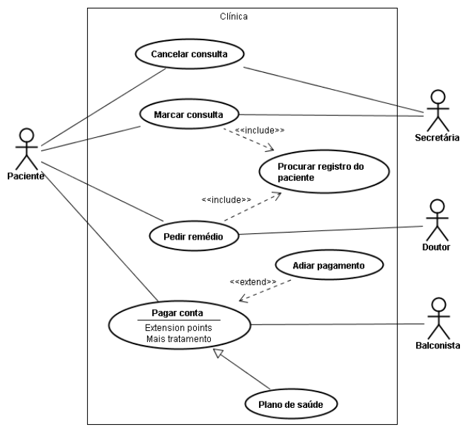

**Figura 4 -** Diagrama de casos de uso.

### Descrição dos Atores

**A1 - Administrador**

O Administrador tem acesso à as funcionalidades de Manter Viagens, Reservar Viagem, Manter Clientes, Manter Funcionários.

### Descrição dos Casos de Uso

**CaU1 - Manter Clientes**

Este caso de uso tem como objetivo manipular os dados dos clientes no banco de dados. Ela é composta pelas funcionalidades de cadastrar, listar, editar e excluir clientes. Somente o Administrador tem acesso a este caso de uso.

## Fluxos de Eventos de Casos de Uso

### Login do Administrador

|  |  |  |
| --- | --- | --- |
| **Nome da Use Case** | Login do **Administrador**. | |
| **Descrição** | Responsável pelo Login no software. | |
| **Requisitos associados** | Login. | |
| **Pré-condições** | Sistema tem que estar ligado. | |
| Possuir um Login. | |
| **Pós-condições** | Login certo. | |
| Login errado. | |
| **Atores** | **Administrador** e **Banco de Dados**. | |
| **Fluxo Principal** | | |
| **Ações** **Realizadas** | | **Ações Recebidas** |
| 1 - O **Administrador** deseja fazer o Login. | | 2 - O sistema solicita o Login. |
| 3 - O **Administrador** digita o Login. | | 4 - O sistema verifica o Login. |
| 5 - Se Login estiver certo, entra no software. |
| **Fluxo Alternativo** | | |
| **Ações** **Realizadas** | | **Ações Recebidas** |
| 1 - Sistema apresenta mensagem que o Login está errado. | | 3 - Usuário deseja tentar novamente. |
| 2 - Sistema pergunta se deseja efetuar Login novamente ou cancelar. | |
| 4 - Sistema solicita o Login. | | 5 - Usuário solicita cancelar operação. |
| 6 - Caso de uso encerrado. | |

**Tabela 03 -** Fluxo de evento principal < Login do Administrador >.

## Requisitos Não-Funcionais

### Req.91 - Utilizar Windows como sistema operacional

Será utilizada uma distribuição Windows ...

### Requisitos de Desempenho

#### Req.92 - O tempo da geração de relatório não deve exceder 1 segundo.

Este requisito deve ser validado somente se o sistema estiver ocioso e possua um número de registro menor que um milhão de clientes.

# Projeto Arquitetural

## Diagrama de Contexto Arquitetural

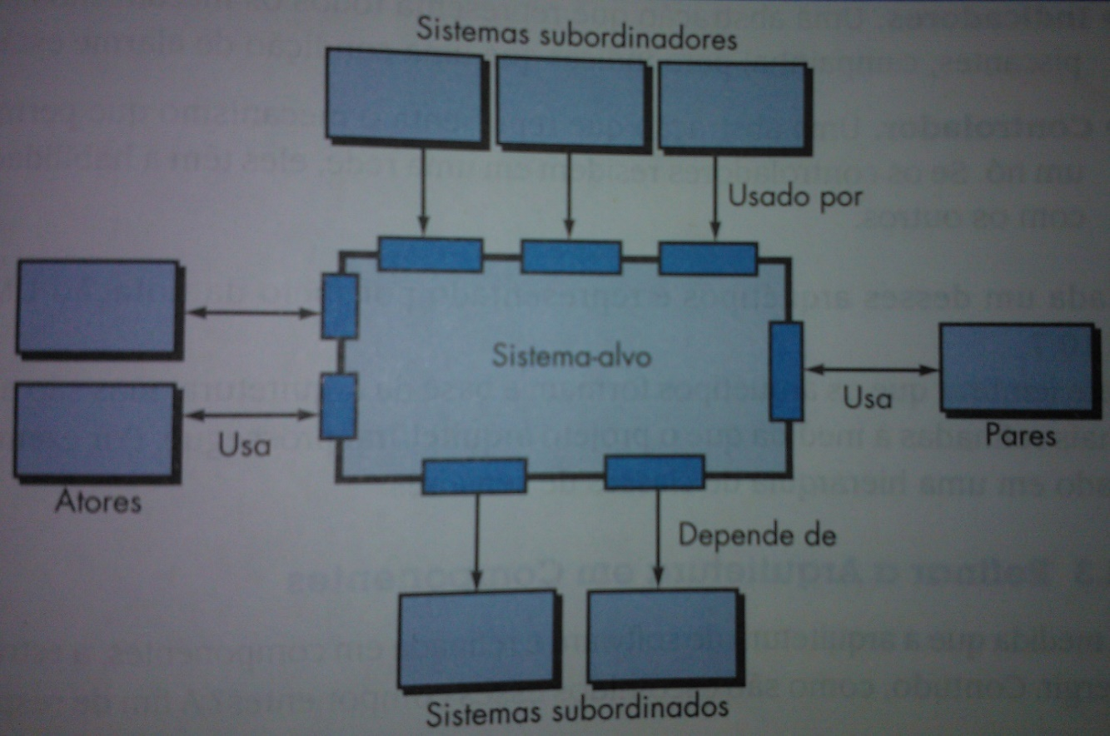

**Figura 5 -** Diagrama de Contexto Arquitetural.

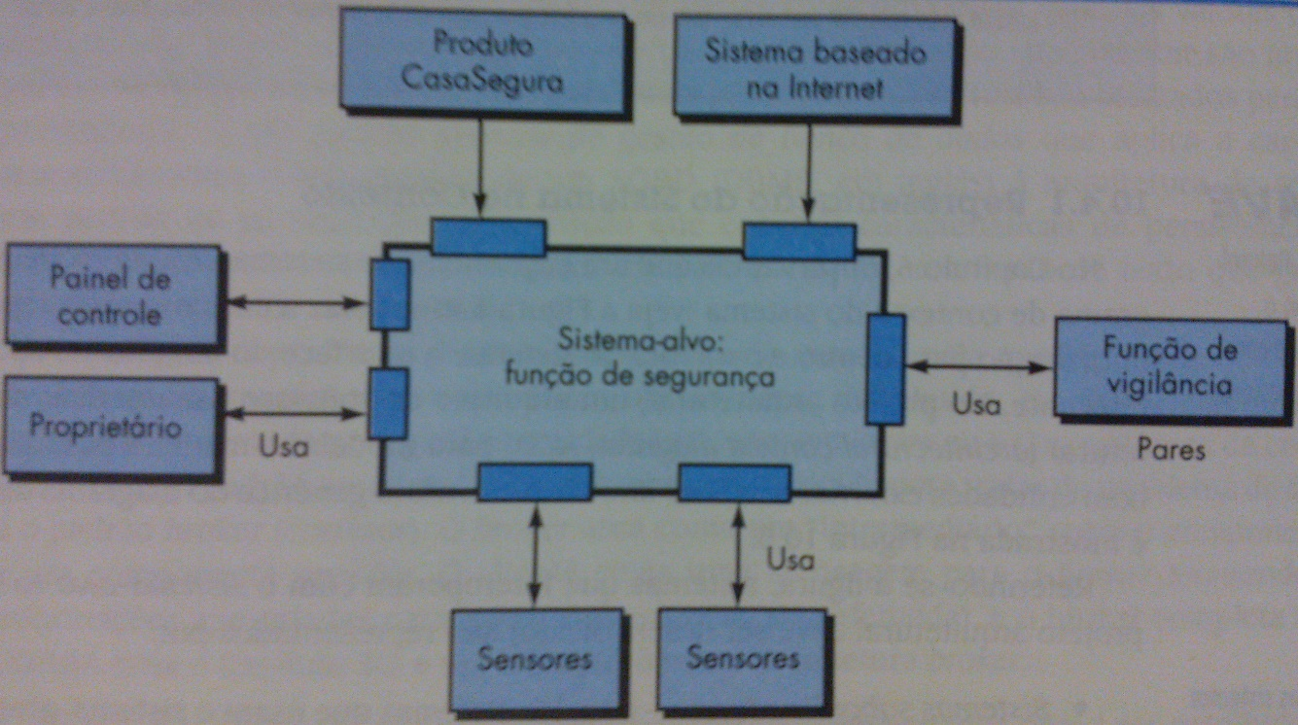

**Figura 6 -** Diagrama de Contexto Arquitetural.

## Relacionamentos UML para Arquétipos

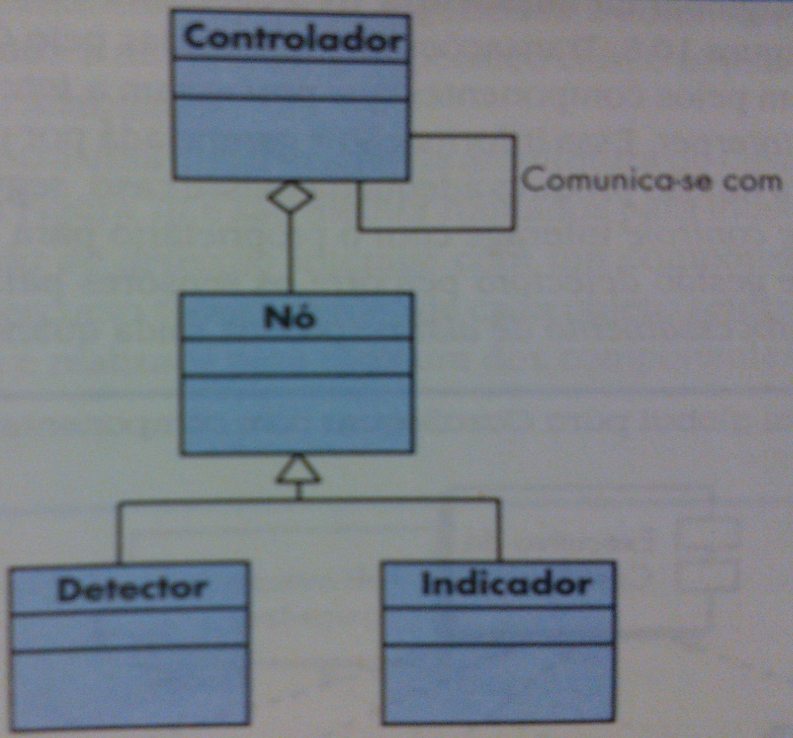

**Figura 7 -** Relacionamentos UML para Arquétipos.

## Diagrama de Pacotes

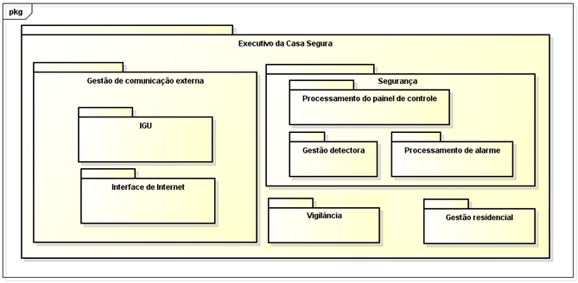

**Figura 8 -** Diagrama de Pacotes.

## Instanciação dos Componentes

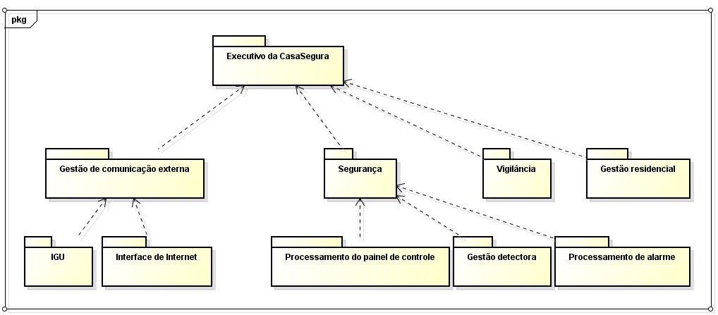

**Figura 9 -** Instanciação dos Componentes.

# Projeto de Dados

## Modelo Entidade-Relacionamento

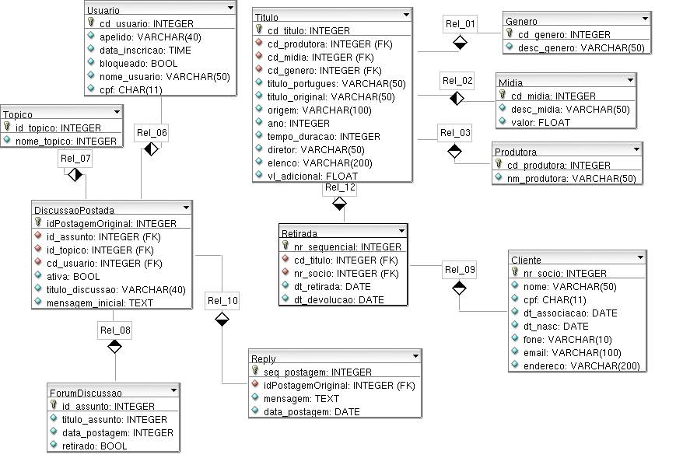

**Figura 10 -** Modelo Entidade-Relacionamento.

# Projeto Lógico

## Diagrama de Classes

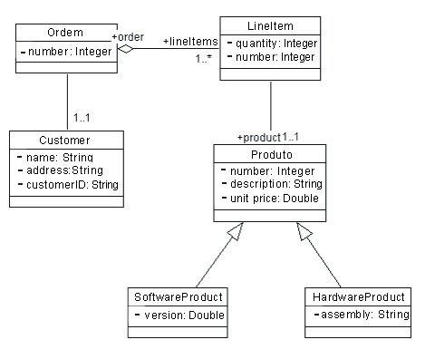

**Figura 11 -** Diagrama de Classes.

## Diagrama de Sequência

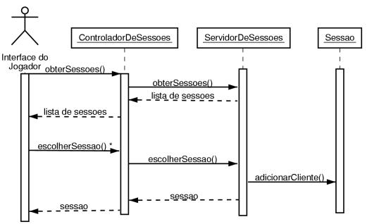

**Figura 12 -** Diagrama de Sequência.

# Qualidade de Software

## Rastreabilidade dos Requisitos

### Requisitos Funcionais em Casos de Uso

|  |  |  |  |  |  |
| --- | --- | --- | --- | --- | --- |
|  | **<CU1>** | **<CU2>** | **<CU3>** | **...** | **<CUN>** |
| **RF1** |  |  |  |  |  |
| **RF2** |  |  |  |  |  |
| **RF3** |  |  |  |  |  |
| **...** |  |  |  |  |  |
| **...** |  |  |  |  |  |
| **...** |  |  |  |  |  |
| **RFN** |  |  |  |  |  |

**Tabela 04 -** Rastreabilidade: Requisitos Funcionais em Casos de Uso.

### Casos de Uso em Classes

|  |  |  |  |  |  |
| --- | --- | --- | --- | --- | --- |
|  | **<Classe1>** | **<Classe2>** | **<Classe3>** | **...** | **<ClasseN>** |
| **<CU1>** |  |  |  |  |  |
| **<CU2>** |  |  |  |  |  |
| **<CU3>** |  |  |  |  |  |
| **...** |  |  |  |  |  |
| **...** |  |  |  |  |  |
| **...** |  |  |  |  |  |
| **<CUN>** |  |  |  |  |  |

**Tabela 05 -** Rastreabilidade: Casos de Uso em Classes.

### Classes em Pacotes

|  |  |  |  |  |  |
| --- | --- | --- | --- | --- | --- |
|  | **<Pacote1>** | **<Pacote2>** | **<Pacote3>** | **...** | **<PacoteN>** |
| **<Classe1>** |  |  |  |  |  |
| **<Classe2>** |  |  |  |  |  |
| **<Classe3>** |  |  |  |  |  |
| **...** |  |  |  |  |  |
| **...** |  |  |  |  |  |
| **...** |  |  |  |  |  |
| **<ClasseN>** |  |  |  |  |  |

**Tabela 06 -** Rastreabilidade: Classes em Pacotes.

## Métricas

Ao longo do projeto são coletadas três medidas, sendo duas estimativas e uma real. As estimativas são de Ponto de Função (PF) e Ad Hoc. A medida Ad hoc considera a percepção da equipe de quantas horas serão consumidas para o projeto, do início ao término, incluindo as horas de todo o time. Incluir as horas dedicadas ao projeto durante as aulas de laboratório, durante as reuniões do time e nos trabalhos individuais. Os valores de fechamento devem ser os valores de PF e Ad hoc da 3ª medida e o valor real conforme o total coletado na tabela de valores reais semanais.

|  |  |  |  |  |
| --- | --- | --- | --- | --- |
|  | **1ª medida** | **2ª medida** | **3ª medida** | **Fechamento** |
| **PF** |  |  |  |  |
| **Ad hoc** |  |  |  |  |
| **Real** |  |  |  |  |

**Tabela 07 -** Métricas.

Lançamento semanal das horas reais consumidas com o projeto.

|  |  |  |  |  |  |  |  |  |  |  |  |  |  |  |  |  |
| --- | --- | --- | --- | --- | --- | --- | --- | --- | --- | --- | --- | --- | --- | --- | --- | --- |
| **Semana** | **1ª** | **2ª** | **3ª** | **4ª** | **5ª** | **6ª** | **7ª** | **8ª** | **9ª** | **10ª** | **11ª** | **12ª** | **13ª** | **14ª** | **15ª** | **Total** |
| **Horas consumidas** |  |  |  |  |  |  |  |  |  |  |  |  |  |  |  |  |

**Tabela 08 -** Lançamento das Horas.

## Testes

Ao longo da disciplina de EC206 são elaborados e aplicados vários casos de testes para o projeto em desenvolvimento. Estes casos de testes e seus respectivos resultados deverão ser adicionados nesta seção.

## Design Patterns

Na codificação do sistema, tem que ter pelo menos um padrão de projeto inserido, adicionar ao documento o padrão escolhido e explicar como foi aplicado ao projeto.

# Anexos

## Storyboarding

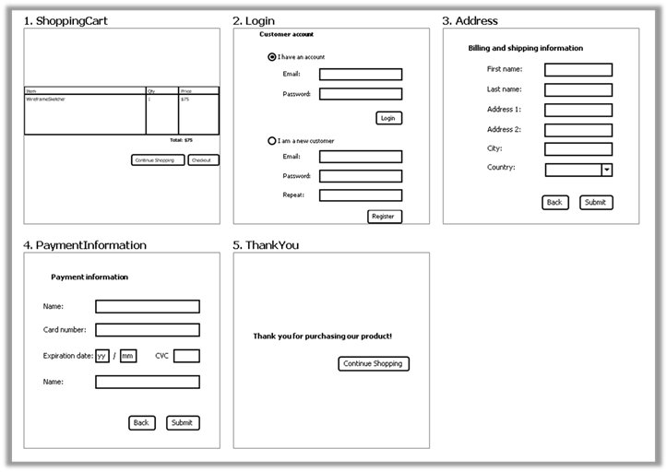

**Figura 13 -** Telas do Software.

## Estrutura Analítica do Projeto - EAP

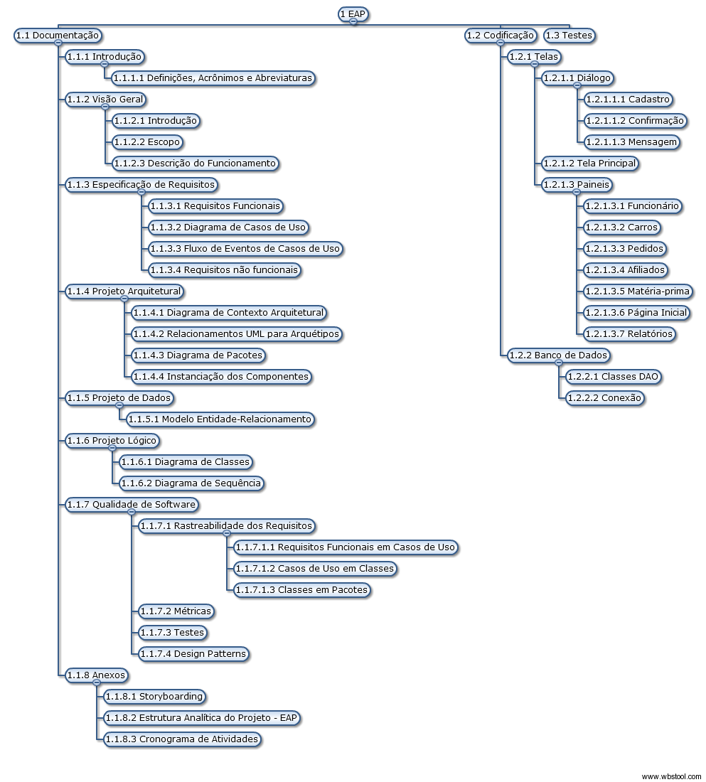

**Figura 14 -**EAP.

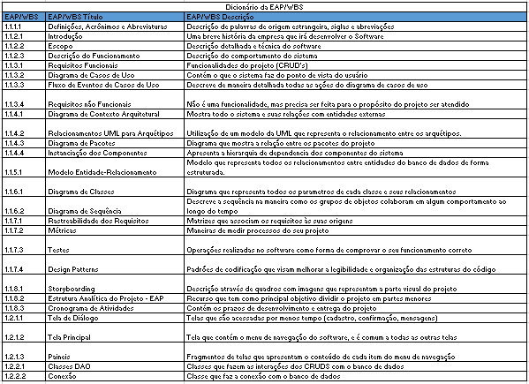

**Figura 15 –**Dicionário do EAP.

## Cronograma de Atividades

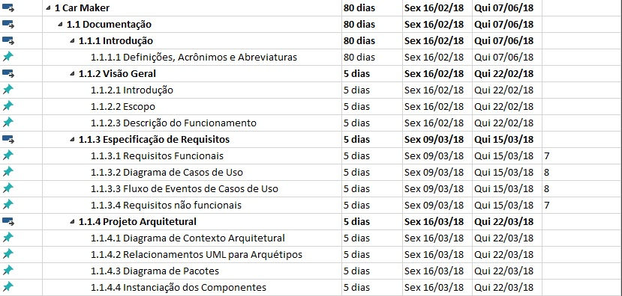 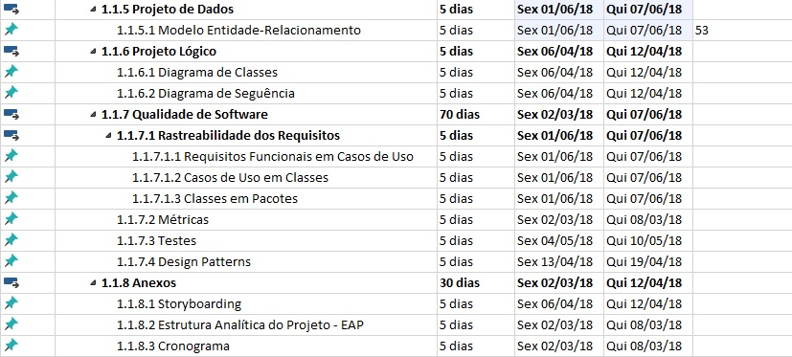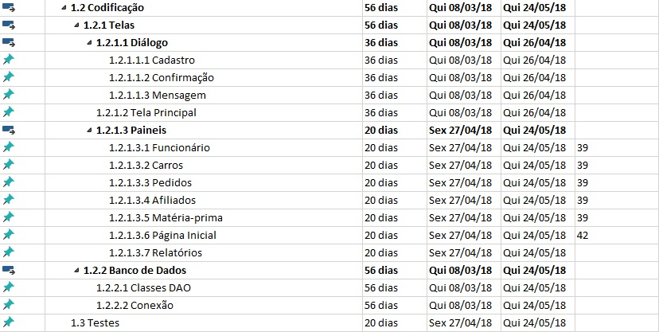

**Figura 16 -**Cronograma.

# Bibliografias de Texto

[1] INSTITUCIONAL: Grupo FIAT. 2016. Disponível em: <https://www.fiat.com.br/institucional/grupo-fiat.html>. Acesso em: 21 fev. 2018.

INSTITUCIONAL: Capacidade Produtiva. 2016. Disponível em: <https://www.fiat.com.br/institucional/capacidade-produtiva.html>. Acesso em: 21 fev. 2018.

# Bibliografia de Imagens